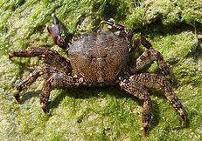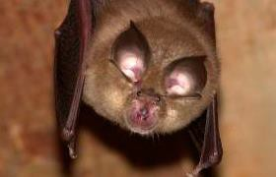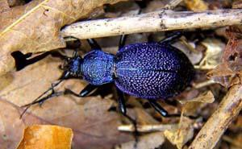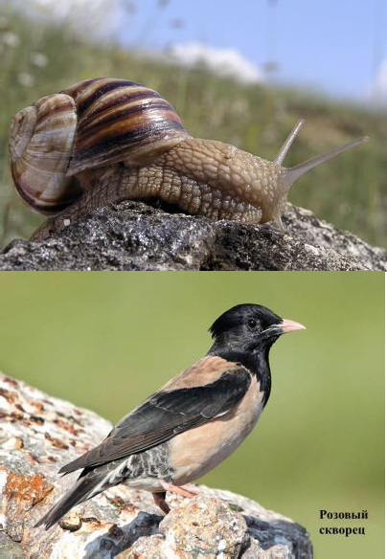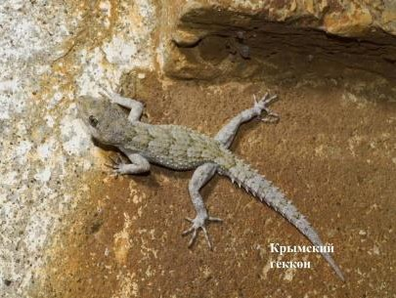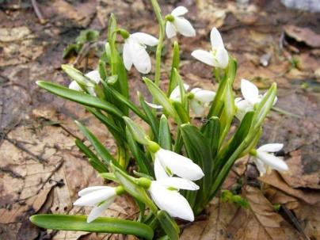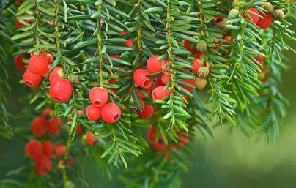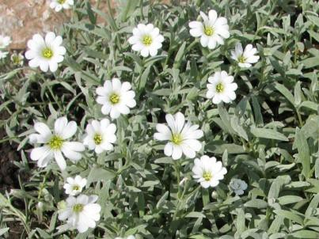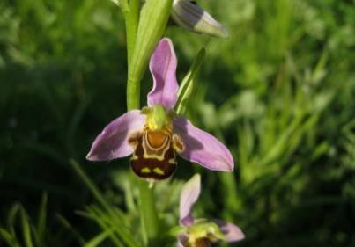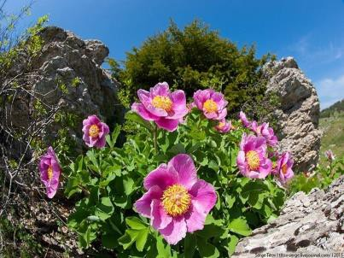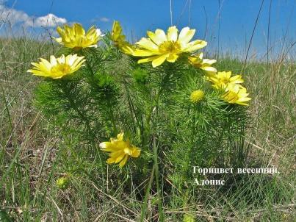
МИНИСТЕРСТВО ОБРАЗОВАНИЯ, НАУКИ И МОЛОДЕЖИ РЕСПУБЛИКИ КРЫМ

Государственное бюджетное образовательное учреждение дополнительного образования Республики Крым
«ЭКОЛОГО-БИОЛОГИЧЕСКИЙ ЦЕНТР»

СЕРТИФИКАТ
участника
Республиканской информационно-просветительской акции
«КРАСНАЯ КНИГА ГЛАЗАМИ ДЕТЕЙ»
Иванова Николая,
учащегося 7 класса МОУ города Джанкоя Республики Крым
«Средняя школа № 7», учебного объединения «Юннат» МОУ ДОД
«ЦНТТ» города Джанкоя Республики Крым, руководитель – Белова Ирина Викторовна

Директор
ГБОУ ДО РК «ЭБЦ» И.П.Карнацкая

Приказ ГБОУ ДО РК «ЭБЦ» от 25.12.2019 № 197

